 Vraagt hulp bij
zwerfafval prikken op zaterdag 8 november
tussen 09.00 en 11.30 uur
We verzamelen weer bij seniorenhof De Munt
Wil je ook meedoen meld je dan aan op Zwerfafval@dorpsraadhedel.nl

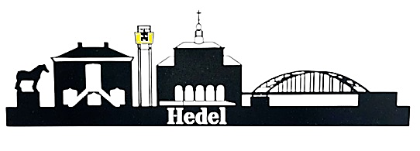
Na afloop genieten we dan van een heerlijk kopje koffie of thee met een heerlijk worstenbroodje

